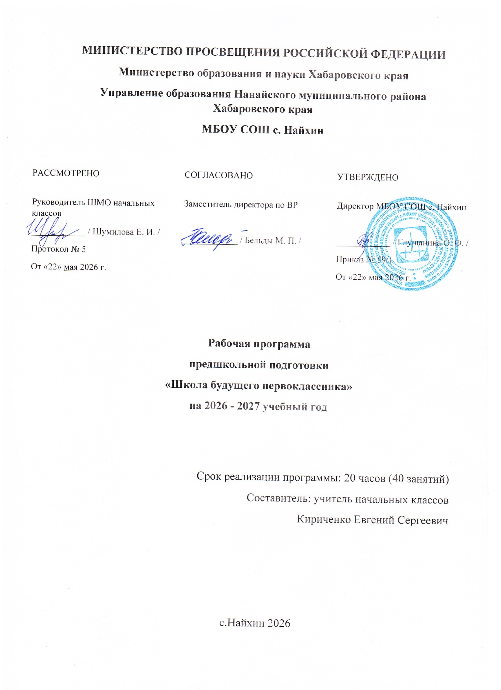

Содержание
- Пояснительная записка……………………………………………….……3
- Планируемые результаты освоения программы…………………………5
- Учебно-тематическое планирование………………………………...……8
  - Блок 1. Развитие математических представлений и логики
  - Блок 2. Обучение грамоте и развитие речи
  - Блок 3. Подготовка руки к письму и художественно-творческая деятельность
- Материально-техническое обеспечение………………..…….…………12
- Формы контроля и подведения итогов……………………….…………12
- Взаимодействие с семьей………………………………………………...12
- Литература и интернет-ресурсы…………………………………………13

ПОЯСНИТЕЛЬНАЯ ЗАПИСКА
1. Актуальность и обоснование программы Поступление ребёнка в школу подводит итог его дошкольному детству и кардинально изменяет социальную ситуацию его развития. Практика показывает, что наибольшие трудности в начальной школе испытывают не те дети, которые имеют недостаточно большой объем предметных знаний, а те, кто проявляет интеллектуальную пассивность и психологическую неготовность к новым формам сотрудничества.
Одной из наиболее острых проблем современной школы является рост количества учащихся со школьной дезадаптацией уже в первом классе. Для того чтобы вчерашний дошкольник мог безболезненно включиться в новые для него отношения и новый (учебный) вид деятельности, необходимы специальные условия. Данная образовательная программа направлена на создание таких условий: она выравнивает стартовые возможности каждого ребенка, помогает раскрыть сущностные силы растущего человека и снижает уровень тревожности перед началом систематического обучения.
2. Цель программы Всестороннее развитие ребенка, обеспечение успешной психологической и социальной адаптации детей дошкольного возраста к новым образовательным условиям, а также создание гуманного (комфортного) перехода с одной образовательной ступени на другую.
3. Основные задачи программы
- Обучающие: формирование базовых умений, лежащих в основе математических понятий и обучения грамоте; обогащение активного, пассивного и потенциального словаря ребенка; развитие связной речи и обучение элементарным приемам обратной связи.
- Развивающие: развитие познавательных способностей (наглядно-образного и логического мышления, произвольного внимания, зрительно-слухового восприятия, памяти, воображения); развитие мелкой моторики и зрительно-моторных координаций.
- Воспитательные: воспитание у детей коллективизма, уважения к старшим, стремления оказывать друг другу помощь; формирование навыков учебной деятельности и стимулирование желания учиться; воспитание усидчивости, способности к волевым усилиям и умения действовать по заданным правилам.
4. Принципы построения и реализации программы. В основу подготовки положена идея развивающего обучения и строгого соблюдения природных законов развития ребенка.
- Доступность и комфортность: положительная эмоциональная оценка любого достижения дошкольника со стороны педагога, чтобы успех переживался как радость.
- Систематичность и последовательность: учет возрастных и индивидуальных особенностей каждого ребенка.
- Направленность: программа не допускает дублирования программ первого класса, она ориентирует не на уровень знаний, а на развитие потенциальных возможностей ребёнка (зону его ближайшего развития).
- Игровая основа: переход от игровой к творческой, учебной деятельности осуществляется плавно, так как игра остается ведущей деятельностью в этом возрасте.
5. Организационно-педагогические условия Программа рассчитана на детей 6-7-летнего возраста, готовящихся к поступлению в 1 класс. Общий объем программы составляет 20 астрономических часов, что соответствует 40 учебным занятиям по 30 минут. Занятия строятся как комплексные, с постоянной сменой видов деятельности, обязательным включением динамических пауз (физкультминуток) для сохранения и укрепления здоровья детей и предупреждения переутомления.

ПЛАНИРУЕМЫЕ РЕЗУЛЬТАТЫ ОСВОЕНИЯ ПРОГРАММЫ
В ходе освоения содержания программы обеспечиваются условия для достижения обучающимися следующих личностных, метапредметных и предметных результатов.
1. Личностные универсальные учебные действия (УУД)
- Формирование мотивационных и коммуникативных установок, положительного отношения к школьному обучению.
- Формирование Я-концепции и адекватной самооценки при подготовке к обучению в школе.
- Проявление познавательных интересов, активности и инициативности в учебной деятельности.
- Осознание роли речи в общении людей и умение ориентироваться в ситуациях, соответствующих различным сферам общения.
- Умение определять и высказывать под руководством педагога самые простые правила поведения при сотрудничестве и этические нормы.
2. Метапредметные результаты
Познавательные УУД:
- Овладение знаково-символическим моделированием и преобразованием объектов.
- Умение проводить анализ объектов с целью выделения существенных и несущественных признаков.
- Осуществление синтеза как составления целого из частей, в том числе с самостоятельным достраиванием недостающих элементов.
- Сравнение, сопоставление, выделение общего и различного, а также осуществление классификации объектов.
- Установление аналогий и осознанное, произвольное построение речевого высказывания в устной форме.
Регулятивные УУД:
- Осуществление действия по предложенному образцу и заданному правилу.
- Умение сохранять заданную цель на протяжении выполнения задания.
- Умение видеть указанную ошибку и исправлять её по указанию взрослого.
- Осуществление пошагового контроля своей деятельности по результату.
- Умение адекватно понимать и принимать оценку своей работы от взрослого и сверстника.
Коммуникативные УУД:
- Овладение вербальными и невербальными средствами общения.
- Эмоционально позитивное отношение к процессу сотрудничества с взрослыми и сверстниками.
- Ориентация на партнёра по общению, умение слушать собеседника и задавать вопросы.
- Умение договариваться о распределении ролей в игре и совместной деятельности.
3. Предметные результаты
Развитие математических представлений и логики:
- Считать от 0 до 10 в прямом и обратном направлении.
- Определять количество предметов в пределах 10 и соотносить количество с соответствующей цифрой.
- Сравнивать числа первого десятка, определять, где предметов больше или меньше.
- Различать геометрические фигуры по форме (треугольник, круг, прямоугольник, квадрат), по цвету и размеру.
- Ориентироваться в окружающем пространстве и на листе бумаги в клетку (выполнять элементарные рисунки и графические диктанты).
Обучение грамоте и развитие речи:
- Отчетливо и ясно произносить слова, соблюдая орфоэпические нормы произношения.
- Выделять звуки из слов, находить слова с определенным звуком и определять место звука в слове.
- Различать гласные и согласные звуки и соотносить их с буквами.
- Внимательно слушать литературные произведения, называть персонажей и основные события.
- Составлять предложения, по опорным словам, и рассказы (сказки) по серии картинок или иллюстрации.
- Пересказывать небольшие по содержанию произведения близко к тексту или по опорным иллюстрациям.
- Правильно держать карандаш или ручку, ориентироваться на странице тетради.
Художественное творчество и окружающий мир:
- Распознавать знакомые растения и животных на рисунках и в природе.
- Называть основные признаки времён года и перечислять их в правильной последовательности.
- Использовать принятые нормы вежливого речевого общения (приветствие, прощание, просьба, благодарность).
- Уметь правильно и безопасно пользоваться материалами и инструментами (кисть, ножницы, бумага).
- Штриховать предметы вертикально и горизонтально, рисовать узоры и основные элементы букв.

УЧЕБНО-ТЕМАТИЧЕСКОЕ ПЛАНИРОВАНИЕ
Блок 1. Развитие математических представлений и логики (14 занятий)
№ п/п | Тема занятия | Кол-во часов (занятий)
1 | Свойства предметов: сравнение предметов по цвету, форме, размеру, материалу. | 1
2 | Пространственные и временные отношения (на, над, под, слева, справа, раньше, позже). | 1
3 | Геометрические фигуры (квадрат, прямоугольник, треугольник, круг) и конструирование фигур из палочек. | 1
4 | Взаимосвязь между целым и частью, сравнение двух групп предметов. | 1
5 | Знакомство с цифрами, число 1 и цифра 1, число 2 и цифра 2. | 1
6 | Число 3 и цифра 3, число 4 и цифра 4, знаки «<», «>», «=». | 1
7 | Число 5 и цифра 5, составление числа 5. | 1
8 | Число 6 и цифра 6, число 7 и цифра 7. | 1
9 | Число 8 и цифра 8, понятия «шире – уже». | 1
10 | Число 9 и цифра 9, прямой и обратный счет в пределах 10. | 1
11 | Число 10, состав числа 10 на наглядной основе. | 1
12 | Число 0 и цифра 0, свойства числа 0. | 1
13 | Знаки «+», «-» и формирование представлений о сложении и вычитании. | 1
14 | Обобщение изученного, итоговое занятие-игра по математике. | 1
Итого |  | 14

Блок 2. Обучение грамоте и развитие речи (14 занятий)
№ п/п | Тема занятия | Кол-во часов (занятий)
1 | Речь устная и письменная, общее представление о слове и предложении. | 1
2 | Деление слов на слоги и знакомство с ударением. | 1
3 | Звуки речи, гласные и согласные звуки. | 1
4 | Гласные звуки [а], [о], [у], [и], [ы] и их буквы. | 1
5 | Согласные звуки: твердые и мягкие. | 1
6 | Согласные звуки [м], [н], буквы М, Н и чтение слогов. | 1
7 | Согласные звуки [с], [к], [т], буквы С, К, Т и чтение слогов. | 1
8 | Согласные звуки [л], [р], [в], буквы Л, Р, В и чтение слогов. | 1
9 | Согласные звуки [п], [б], [д], буквы П, Б, Д и чтение слогов. | 1
10 | Пересказ знакомой сказки с опорой на иллюстрации. | 1
11 | Составление рассказа по серии картинок. | 1
12 | Обогащение словаря: слова добрые и вежливые. | 1
13 | Игры со звуками и словами (загадки, ребусы, рифма). | 1
14 | Итоговое занятие: путешествие в страну звуков и букв. | 1
Итого |  | 14

Блок 3. Подготовка руки к письму и художественно-творческая деятельность (12 занятий)
№ п/п | Тема занятия | Кол-во часов (занятий)
1 | Знакомство с гигиеническими требованиями письма и ориентация в тетради (узкая строка). | 1
2 | Штриховка и обведение предметов по контуру. | 1
3 | Письмо прямых наклонных линий (коротких и длинных). | 1
4 | Письмо линий с закруглением внизу и вверху. | 1
5 | Письмо длинной линии с петлей и полуовалов. | 1
6 | Рисование декоративных узоров и бордюров в рабочей строке. | 1
7 | Выкраивание деталей из бумаги и аппликация из геометрических фигур. | 1
8 | Конструирование из бумаги (оригами). | 1
9 | Комбинированное конструирование и лепка из пластилина простых объемных форм. | 1
10 | Рисование пластилином (размазывание, барельеф). | 1
11 | Рисование красками: использование техники складывания листа пополам. | 1
12 | Творческая коллективная работа (итоговое занятие). | 1
Итого |  | 12

Материально-техническое и учебно-методическое обеспечение
Для успешной реализации программы и поддержания познавательного интереса будущих первоклассников требуется следующая база:
- Оборудование и материалы: листы заданий, наглядные пособия, счетный раздаточный материал. Рабочие тетради в клетку, пишущие принадлежности (ручки, простые и цветные карандаши). Материалы для творчества: цветная бумага, картон, клей, безопасные ножницы, пластилин, краски, кисти.
- Технические средства: использование ИКТ, мультимедийного проектора и компьютера для демонстрации презентаций и развивающих видеоматериалов.
Формы контроля и подведения итогов
- Программа не предусматривает жесткую диагностику формирования предпосылок УУД и не допускает выставления отметок, так как подготовка носит исключительно развивающий характер.
- Формой итогового контроля усвоения изученного материала являются диагностические занятия в игровой форме, проводимые в конце курса.
- Завершается обучение итоговым занятием-игрой (например, «Скоро в школу» или «Путешествие в страну знаний»), на котором дети демонстрируют приобретенные навыки коммуникации и работы в коллективе.
Взаимодействие с семьей (Школа родителей)
Для достижения оптимальных результатов необходимо тесное сотрудничество семьи и школы. В рамках программы предусмотрены:
- Индивидуальные консультации для родителей по вопросам преодоления факторов дезадаптации и психологической готовности ребенка к систематическому обучению.
- Родительские собрания, разъясняющие важность посильного участия семьи в развитии моторики, речи и общего кругозора будущего школьника.

Список рекомендуемой литературы и интернет-ресурсов
Для педагога:
- Преемственность: программа по подготовке к школе детей 5-7 лет / Науч. рук. Н. А. Федосова. – М.: Просвещение, 2012.
- Холодова О. За три месяца до школы. Рабочая тетрадь. – М.: Росткнига.
- Конышева Н.М. Художественно-конструкторская деятельность детей старшего дошкольного возраста. – Смоленск: Ассоциация XXI век.
Интернет-ресурсы:
- Образовательная платформа Учи.ру (https://uchi.ru/).
- Социальная сеть работников образования (www.nsportal.ru).
- Сайт практической направленности для педагогов (www.pedmir.ru).

